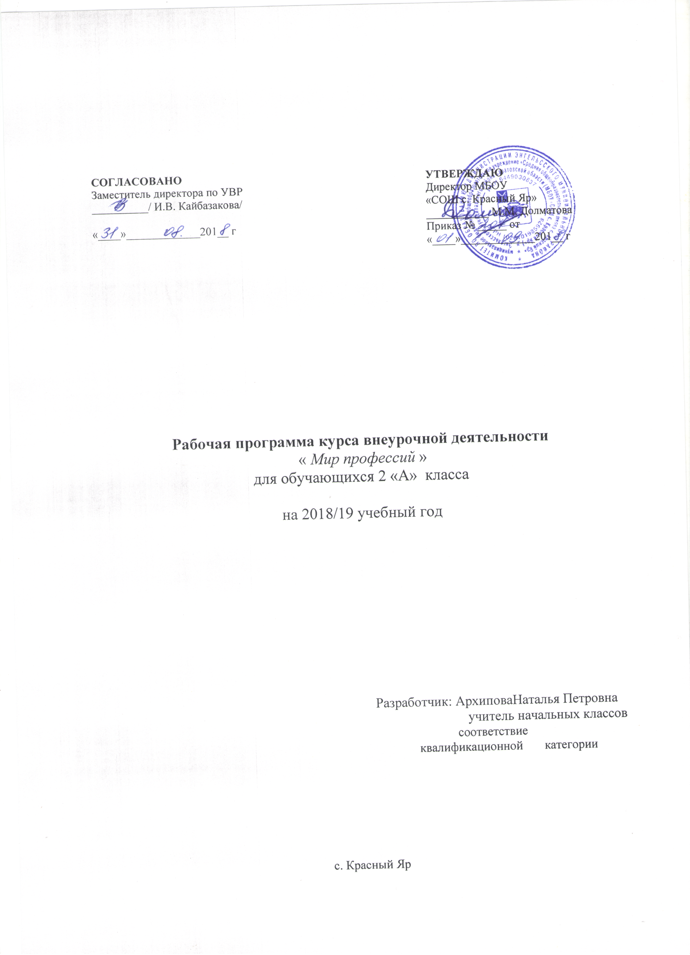

1.Пояснительная записка
Программа внеурочной деятельности «Мир профессий» адресована обучающимся 2 класса, составлена на основе: Федерального государственного образовательного стандарта начального общего образования второго поколения на основе программы внеурочной деятельности профориентационной направленности «Мир профессий» для 1-4 классов, автор - Холошенко Оксана Андреевна, является частью программы организации внеурочной деятельности для 1-11 классов «Страна профессий».
Моральные качества, приобретённые человеком в детстве, по большей части, остаются внём на всю жизнь. Нам важно не только вооружить учащихся прочными знаниями, соответствующимиумениями и навыками, но и воспитать в них такие личностные качества как: доброту,отзывчивость, любовь к Родине, чувство общественного долга, ответственности запорученное дело, трудолюбие, инициативность, дисциплинированность, готовность трудиться честно и с душой.
На основе этих подходов и разработана данная программа внеурочной деятельности. Курс для младших школьников «Мир профессий» относится к социальному направлению. Проводится в форме кружка, рассчитана на 1 час в неделю, 34 часа в год.

2.Планируемые результаты освоения курса внеурочной деятельности.
В результате освоения программы курса «Мир профессий» формируются следующие универсальныеучебные действия, соответствующие требованиям ФГОС НОО:
Универсальными компетенциями учащихся на этапе начального общего образования по формированию умения проектировать свою деятельность являются:
умения организовывать собственную деятельность, выбирать и использовать средства для достижения её цели;
умения активно включаться в коллективную деятельность, взаимодействовать со сверстниками в достижении общих целей;
умения доносить информацию в доступной, эмоционально-яркой форме в процессе общения и взаимодействия со сверстниками и взрослыми людьми.
Личностными результатами освоения учащимися программы «Мир профессий» являются следующие умения:
умение выделять в потоке информации необходимый материал по заданной теме;
активно включаться в общение и взаимодействие со сверстниками на принципах уважения и доброжелательности, взаимопомощи и сопереживания;
осмысление мотивов своих действий при выполнении заданий с жизненными ситуациями в соответствии с выбором профессии;
проявлять дисциплинированность, трудолюбие и упорство в достижении поставленных целей;
оказывать бескорыстную помощь своим сверстникам, находить с ними общий язык и общие интересы.
Метапредметными результатами освоения учащимися содержания программы «Мир профессий» являются следующие умения:
умение осмысливать задачу, для решения которой недостаточно знаний;
умение отвечать на вопрос: чему нужно научиться для решения поставленной задачи?
умение самостоятельно генерировать идеи, т.е. изобретать способ действия, привлекая знания из различных областей;
умение самостоятельно находить недостающую информацию в информационном поле;
умение устанавливать причинно-следственные связи;
умение находить и исправлять ошибки в работе других участников группы;
умения и навыки работы в сотрудничестве. Навыки взаимопомощи в группе в решении общих задач.
Предметными результатами освоения учащимися содержания программы по формированию социальных компетенций:
уметь использовать средства Интернет для нахождения графических иллюстраций, аудио объектов;

3. Содержание курса внеурочной деятельности
№  п/п | Название раздела  (темы) | Кол-во часов |  | Форма организации  занятия | Использование ИКТ  (кол-во час)
№  п/п | Название раздела  (темы) | Теоретическая часть | Практическая часть
1 | Труд в природе | 8 | 2 | занятие-игра, урок-презентация, занятие-практикум | 9
2 | Труд в быту | 7 |  | урок-беседа, урок-инсценировка, импровизация | 2
3 | Ручной труд | 15 | 3 | Урок-проект,  Урок-викторина  тестирование | 10
4. | Итого | 30 | 5 |  | 21

4. Тематическое планирование

3

Номер занятия | Название темы занятия | Дата проведения
Номер занятия | Название темы занятия | план | факт |  | Корректировка с указанием причины
 | Раздел №1 «Труд в природе» 10 часов
1. | Беседа «Труд людей осенью. Беседы о профессиях тракториста, шофера, овощевода. | 05.09
2. | Беседа «Лес. Работники лесничества». | 12.09
3. | Экскурсия на предприятие сферы обслуживания (в парикмахерскую, в швейную мастерскую, в магазин и т.д.). | 19.09
4. | Знакомство с растительным и животным миром. | 26.09
5. | Конкурс «Построй дом своей мечты». Встреча со строителями. | 03.10
6. | Знакомство с профессиями наших мам. | 10.10
7. | Экскурсия по школе, по улице, на которой расположена школа. | 17.10
8. | «Здравствуй, инопланетянин!» | 24.10
9. | Профессии наших пап. | 31.10
10. | Развивающие занятия: профессии «зоолог», «биолог». | 07.11
 | Раздел №2 «Труд в быту» 7 часов
11. | Беседа «Знакомьтесь! Профессия – водитель». | 14.11
12. | Беседа «Повар – мастер приготовления блюд». | 21.11
13. | Работа автоинспектора. Беседа «Будь внимателен на улице». | 28.11
14. | Кто ведет нас по дороге знаний? | 05.12
15. | Профессия воспитатель. | 12.12
16. | Учитель – верный наставник и друг. | 19.12
17. | Преподаватель кто он? | 26.12
. | Раздел №3 «Ручной труд» 18 часов
18. | Что такое техника? | 16.01
19. | Золотые руки мастера. | 23.01
20. | Что такое искусство? | 30.01
21. | Поход в театр. | 06.02
22. | Развивающие занятия: профессии «дизайнер», «художник» и др. | 13.02
23. | Конкурс рисунка «Профессия моей мечты». | 20.02
24. | Знакомство с жизнью замечательных людей города. | 27.02
25. | Знакомство с жизнью замечательных людей города | 06.03
26. | Знакомство с достопримечательностями города. | 13.03
27. | Знакомство с достопримечательностями города. | 20.03
28. | Профессии моего села. | 03.04
29. | Профессии моего села. | 10.04
30. | Обзорная экскурсия по городу. | 17.04
31. | Праздник «Город, в котором я живу». | 24.04
32. | Выставка поделок профессия «моя мечта».
33. | Итоговое занятие. | 08.05
34. | Достопримечательности моего села.Экскурсия. | 15.05
35. | Достопримечательности моего села.Экскурсия . | 22.05
 | Всего: | 35ч.

